整机音频测试技术手册 Manual técnico de teste de áudio de máquina inteira
---岗位操作说明书 -- Manual Pós-Operação

发布日期: data de lançamento:
文件类别：指导文件 | 文件编码： | 保密级别：内部公开Nível de confidencialidade: divulgação interna | 页数：1/7Número de páginas: 1/7 | 版本：1.0 versão1.0
核准: Aprovação: | 会签：Contra-sinal:
审核: Auditoria:
制定: Formular:
收文单位: Unidade receptora:

修订日期Data de revisão | 文件版本versão do arquivo | 修订内容modifique o conteúdo | 修订人Revisado por
2020-06-11 | 1.0 | 文件创建Criação de arquivo | 伍友志Wu Youzhi
目录 contente
一、测试岗位配置 4 1. Teste de pós-configuração 4
二、产前准备事项 4 2. Preparações pré-natais 4
三、测试操作流程&注意事项 5 Três, processo de operação de teste e precauções 5
3.1 测试操作流程 5 3.1 Processo de operação de teste 5
3.2 测试操作注意事项 6 3.2 Precauções para operação de teste 6
四、测试项目简介 6 4. Introdução aos itens de teste 6
五、5S/ESD/安全维护 7 Cinco, 5S / ESD / manutenção de segurança 7
六、整机音频测试操作SOP 8 Seis, toda a operação de teste de áudio da máquina SOP 8
- 测试岗位配置 1. Teste de pós-configuração
1.1 硬件配置如下，设备配置数量按生产UPH核算； 1.1 A configuração do hardware é a seguinte, e o número de configuração do equipamento é calculado de acordo com o UPH de produção;
序号 | 名称 | 型号 | 图片展示 | 单线UPH  （单位：pcs） | 单线配置  数量 | 作用 | 备注
1 | 主机 | DELL I5 |  | 270~330 | 3 | 软件环境与控制
2 | 显示器 | DELL 23寸 | 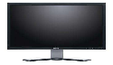 | 270~330 | 3 | 目视化
3 | 测试箱体 | ATC-200 | 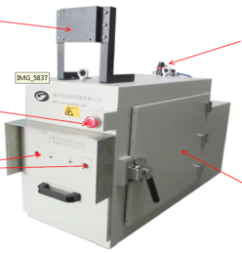 | 270~330 | 3 | 测试仪器
4 | 音频耳机线 | 公对公定制线 | 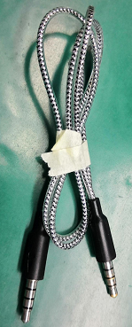 | 270~330 | 3 | 数据传递
5 | 数据线 | 通用 | 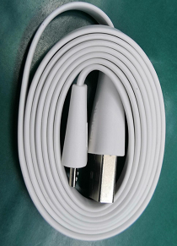 | 270~330 | 3 | 连接手机与电脑

- 产前准备事项
2.1 检查仪器周围确定其通风性能良好，仪器散热风扇口无外物阻挡，仪器不可对着摆放；2.1 Verifique os arredores do instrumento para certificar-se de que o desempenho da ventilação seja bom, a porta da ventoinha de resfriamento do instrumento não esteja obstruída por objetos estranhos e o instrumento não deve ser colocado em frente a ela;
2.2 检查仪器各数据接口，确定其已正常连接无松动现象，避免有安全隐患；2.2 Verifique cada interface de dados do instrumento para certificar-se de que tenha sido conectado corretamente e que não haja nenhum fenômeno solto, de modo a evitar potenciais riscos à segurança;
2.3 确保设备/仪器有正常接地，并接地状态良好； 2.3 Certifique-se de que o equipamento / instrumento esteja devidamente aterrado e em boas condições;
2.4 按住主机/测试箱体电源的电源键进行开机，注意界面的显示，开机后注意右下方的网络状态是否正常， 2.4 Pressione e segure o botão liga / desliga da fonte de alimentação do host / caixa de teste para inicializar, preste atenção à tela da interface e preste atenção se o status da rede no canto inferior direito é normal após a inicialização.
如图示： Conforme mostrado na imagem:
2.5 检查箱体的急停按钮是否正常，防止意外事故发生时无法第一时间停止设备；2.5 Verificar se o botão de parada de emergência da caixa está normal para evitar que o aparelho não consiga parar o equipamento na primeira vez em que ocorrer um acidente;
2.6 检查测试夹具绒布是否破损，有破损上报拉长或工程师处理，测试夹具如下图示； 2.6 Verificar se a flanela do acessório de teste está danificada, e reportar o dano ao alongado ou engenheiro para manuseio O acessório de teste é mostrado na figura abaixo;
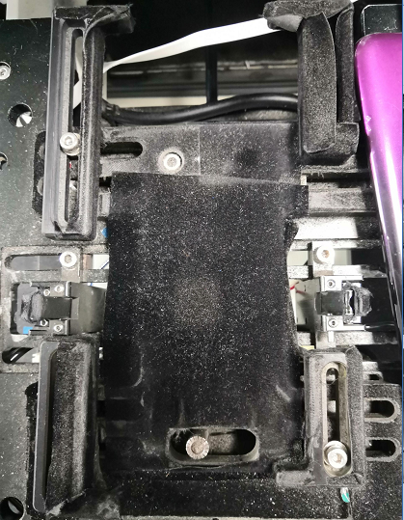
（注：前后左右可移动的挡块用来限位固定手机，需要注意不要过紧）Nota: a tampa móvel é usada para limitar e fixar o telefone celular, portanto, tome cuidado para não apertar demais.

- 测试操作流程&注意事项 Terceiro, processo de operação de teste e questões que precisam de atenção
3.1 测试操作流程 3.1 Processo de operação de teste
3.1.1 将手机放置到夹具的固定位置中，注意手机不要磕碰到箱体硬物； 3.1.1 Coloque o celular na posição fixa do aparelho, e tome cuidado para não bater o celular nos objetos duros do gabinete;
3.1.2 将对应设备的数据USB线和音频耳机线分别插入小板USB和耳机接口中，注意插紧且不要插歪，如下3.1.2 Insira o cabo USB de dados e o cabo do fone de ouvido de áudio do dispositivo correspondente nas entradas USB e de fone de ouvido da placa pequena, respectivamente, preste atenção para inserir firmemente e não inserir torto, conforme mostrado na figura abaixo
图1示； A Figura 1 mostra;
3.1.3 双手同时按抽屉的“红绿”按钮即可开始测试，如下图2示；测试PASS（显示绿色）手机流入下一工位，如下图3示；3.1.3 Pressione os botões "vermelho e verde" da gaveta ao mesmo tempo com as duas mãos para iniciar o teste, conforme mostrado na Figura 2 abaixo; o teste PASSA (exibido em verde) do telefone móvel flui para a próxima estação, conforme mostrado na Figura 3 abaixo;
3.1.4 不良品（显示红色）确认报错提示后交叉到其他设备进行复测，操作如上1~3，复测后良品流到下一
工位，如还是不良做标识打出，不良品与良品分开放置，并知会维修进行确认；3.1.4 Produto com defeito (exibido em vermelho) após a confirmação da mensagem de erro, passe para outro equipamento para reteste, a operação é como 1 ~ 3 acima, após o reteste, o produto bom fluirá para o próximo
Se a estação ainda estiver ruim, marque-a, coloque os produtos bons e ruins separadamente e avise a manutenção para confirmação;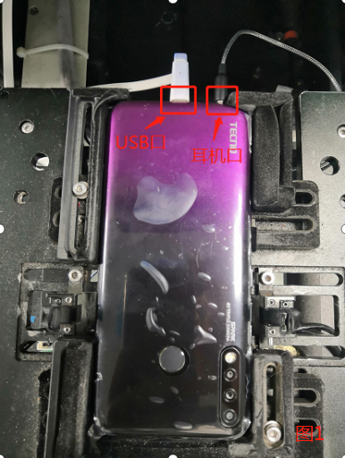 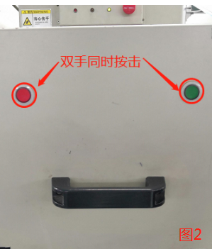 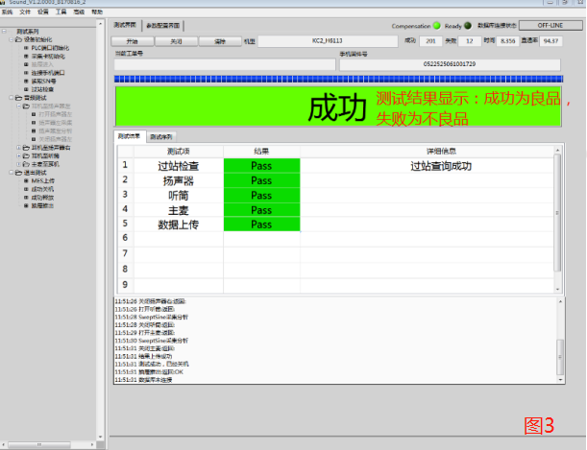

3.2 测试操作注意事项 3.2 Precauções para operação de teste
3.2.1 员工打开测试软件后，应先对箱体电源和急停开关进行检查，查看其是否开机再进行测试；3.2.1 Após abrir o software de teste, o funcionário deve primeiro verificar a caixa fonte de alimentação e interruptor de parada de emergência para ver se está ligado antes de realizar o teste;
3.2.2 在测试前注意检查数据线和音频耳机线是否有缺失、变黄与磨损等现象，如发现立刻上报拉长或工程师处理；3.2.2 Antes do teste, preste atenção para verificar se o cabo de dados e o cabo do fone de ouvido de áudio estão faltando, amarelados ou desgastados e, se encontrado, comunique ao alongado ou engenheiro para tratar do problema imediatamente;
3.2.3 在测试前可按下急停按钮，手动将抽屉推入箱体，注意观察是否顺畅，若无法进入，不可强行拽拉，应及时通知工程师处理；3.2.3 Antes do teste, você pode pressionar o botão de parada de emergência e empurrar manualmente a gaveta para dentro da caixa. Preste atenção se ela está lisa. Se você não pode entrar, não pode puxá-la com força e deve avisar o engenheiro a tempo de lidar com isso;
四、测试项目简介 Quarto, a introdução do projeto de teste
4.1 如下为音频测试方案的主要检测项目，如需看详细序号可查看下图测试界面；4.1 A seguir estão os principais itens de teste do plano de teste de áudio: Se você precisar ver o número de série detalhado, você pode verificar a interface de teste na figura abaixo;
（1）过站检查（网络与MES系统连接以及站点检查 ) (1) Inspeção da estação (rede e conexão do sistema MES e inspeção do local)
（2）Speaker（扬声器测试）(2) Alto-falante (teste do alto-falante)
（3）Receiver（听筒测试） (3) Receptor (teste do fone)
（4）PrimaryMic（主麦测试）(4) PrimaryMic (teste do microfone primário)
（5）数据上传（上传音频测试信息到MES）(5) Upload de dados (upload de informações de teste de áudio para MES)
（6）FRF（频响） (6) FRF (Resposta de Freqüência)
（7）THD（总谐波失真）(7) THD (distorção harmônica total)
（8）THD+N（总谐波失真+噪音） (8) THD + N (distorção harmônica total + ruído)
（9）Rub*buzz（杂音成分） (9) Esfregue * zumbido (componente de ruído)
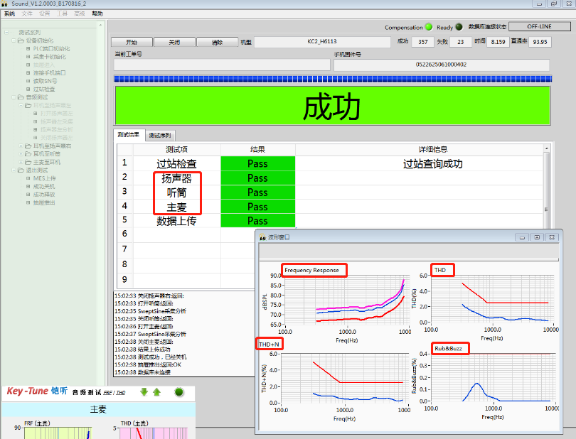

五、5S/ESD/安全维护 Cinco, 5S / ESD / manutenção de segurança
5.1 正常关闭音频测试软件，并对电脑与测试箱体进行正常关机，不可直接拔电源线或者关闭总闸断电；5.1 Normalmente feche o software de teste de áudio e normalmente desligue o computador e a caixa de teste.Não desconecte diretamente o cabo de alimentação ou desligue o interruptor principal;
5.2 将音频耳机线、数据USB线、鼠标等一对一摆放整齐，避免摆放混乱影响测试；5.2 Organize o cabo do fone de ouvido de áudio, cabo de dados USB, mouse, etc. ordenadamente um a um para evitar confusão e influência no teste;
5.3 未使用时将急停按钮按下，抽屉推回至箱体，桌面多余的物品或者垃圾进行清理，保持桌面整齐干净；5.3 Pressione o botão de parada de emergência quando não estiver em uso, empurre a gaveta de volta para a caixa, limpe os itens extras ou o lixo da área de trabalho e mantenha a área de trabalho arrumada e limpa;
5.4 确认设备关闭后，用干毛巾擦拭桌面、显示器、主机上方的灰尘，注意不要直接用湿毛巾擦拭，避免触电； 5.4 Depois de confirmar que o dispositivo está desligado, limpe a poeira da área de trabalho, monitor e host com uma toalha seca.Tenha cuidado para não limpar diretamente com uma toalha úmida para evitar choque elétrico;

六、整机音频测试操作SOP
Seis, toda a operação de teste de áudio da máquina SOP
 |  | 深圳市泰衡诺科技有限公司 |  |  | 文件编码: codificação de arquivo: | TRANSSION-LID-002
 |  |  |  |  | 文件版本: versão do arquivo: | 1.0
文  件  类  别Artes  Peças  Gentil  não | □纲领文件□ Documento do Programa | 整机音频测试操作指导Shenzhen Taihengnuo Technology Co., Ltd.  Guia de operação de teste de áudio completo da máquina |  |  | 旧版本号: Número da versão antiga: | 无
文  件  类  别Artes  Peças  Gentil  não | □程序文件□ Arquivo de programa |  |  |  | 页 数: Número de páginas: | 8/8
文  件  类  别Artes  Peças  Gentil  não | ■指导文件■ Documentos de orientação |  |  |  | 生效日期: Data efetiva: | 2020-06-11
下一个流程就是顾客，不接受、不制造、不流出不良品是我们大家共同的承诺！O próximo processo é o cliente, não aceitando, não fabricando e não saindo de produtos defeituosos é nosso compromisso comum!
适用范围Âmbito de aplicação |  | 组装段Seção de montagem | 适用机型Modelos aplicáveis | 通用Universal | 工位Estação | 整机音频测试Teste de áudio de máquina inteira
设备图示Ícone de equipamento |  |  |  |  | 设备参数Parâmetros do dispositivo
Caixa de teste 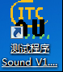  测试箱体  测试工具  ferramentas de teste |  |  |  |  | - 工作电压：220V/50Hz  - 单线配置：3台/小车  - UPH：270~330pcs
 |  |  |  |  | 操作人数Número de operadores | 1人1 pessoa
工艺内容及图片说明Conteúdo do processo e descrição da imagem
一.产前准备1. Preparação pré-natal
1.检查仪器周围确定其通风性能良好，仪器散热风扇口无外物阻挡，仪器不可对着摆放；1. Verifique ao redor do instrumento se o desempenho da ventilação é bom, se a porta da ventoinha de resfriamento do instrumento não está obstruída por objetos estranhos e se o instrumento não pode ser colocado em frente a ela;
2.检查仪器各数据接口，确定其已正常连接无松动现象，避免有安全隐患；2. Verifique cada interface de dados do instrumento para certificar-se de que tenha sido conectado corretamente e que não haja nenhum fenômeno solto, de modo a evitar potenciais riscos à segurança;
3.确保设备/仪器有正常接地，并接地状态良好； 3. Certifique-se de que o equipamento / instrumento esteja devidamente aterrado e em boas condições de aterramento;
4.按住主机/测试箱电源键进行开机，注意界面的显示，开机后注意右下方的网络状态是否正常，如上图示：4. Pressione e segure o botão liga / desliga da caixa de host / teste para inicializar, preste atenção à tela da interface, após a inicialização, preste atenção se o status da rede no canto inferior direito é normal, conforme mostrado na figura acima:
5.检查箱体的急停按钮是否正常，防止意外事故发生时无法第一时间停止设备；5. Verifique se o botão de parada de emergência da caixa está normal para evitar que o dispositivo seja incapaz de parar o equipamento na primeira vez quando ocorre um acidente
二.测试操作流程
1.将手机放置到夹具的固定位置中，注意手机不要磕碰到箱体硬物；1. Coloque o celular na posição fixa do aparelho e tome cuidado para não bater o celular nos objetos duros do gabinete;
2.将对应设备的数据USB线和音频耳机线分别插入小板USB和耳机接口中，注意插紧且不要插歪；2. Insira o cabo USB de dados e o cabo do fone de ouvido de áudio do dispositivo correspondente nas entradas USB e de fone de ouvido da pequena placa, respectivamente, preste atenção para conectar firmemente e não conecte-o torto;
3.双手同时按抽屉的“红绿”按钮即可开始测试，如右图：3. Pressione os botões vermelho e verde da gaveta ao mesmo tempo com as duas mãos para iniciar o teste, conforme mostrado à direita: Teste PASSA (exibido em verde) e o celular flui para a próxima estação;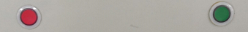

测试PASS（显示绿色）手机流入下一工位；Teste PASS (exibido em verde) do celular flui para a próxima estação
4.不良品（显示红色）确认报错提示后交叉到其他设备进行复测，操作如上1~3，复测OK流入下一工位，不良做标识打出，注意良品与不良品分开摆放，不良通知维修进行确认；4. Produto com defeito (exibido em vermelho) depois de confirmar a mensagem de erro, passe para outro equipamento para novo teste, a operação é como 1 ~ 3 acima, o novo teste OK flui para a próxima estação e o produto com defeito é marcado. atenção ao bom produto e ao produto defeituoso separadamente Notificar manutenção para confirmação;
三.设备操作注意事项3. Precauções para a operação do equipamento
1.员工打开测试软件后，应先对箱体电源和急停开关进行检查，查看其是否开机再进行测试；1. Após abrir o software de teste, o funcionário deve primeiro verificar a caixa de alimentação e o interruptor de parada de emergência para ver se está ligado antes de realizar o teste;
2.在测试前注意检查数据线和音频耳机线是否有缺失、变黄与磨损等现象，如发现立刻上报拉长或工程师处理；2. Antes do teste, preste atenção para verificar se o cabo de dados e o cabo do fone de ouvido de áudio estão faltando, amarelando ou desgastados e, se for encontrado, relate ao alongado ou engenheiro para lidar com isso imediatamente;
3.在测试前可按下急停按钮，手动将抽屉推入箱体，注意观察是否顺畅，若无法进入，不可强行拽拉，应及时通知工程师处理；3. Antes do teste, você pode pressionar o botão de parada de emergência para empurrar manualmente a gaveta para dentro da caixa, preste atenção para observar se ela está lisa, se você não puder entrar, não puxe com força e notifique o engenheiro a tempo;
四.5S/ESD/安全维护Four.5S / ESD / manutenção de segurança
1.正常关闭音频测试软件，并对电脑与测试箱体进行正常关机，不可直接拔电源线或者关闭总闸断电；1. Normalmente feche o software de teste de áudio e normalmente desligue o computador e a caixa de teste.Não desconecte diretamente o cabo de alimentação ou desligue o interruptor principal para cortar a energia;
2.将音频耳机线、数据USB线、鼠标等一对一摆放整齐，避免摆放混乱影响测试；2. Organize o cabo do fone de ouvido de áudio, cabo de dados USB, mouse, etc. ordenadamente um a um para evitar confusão e influência no teste;
3.未使用时将急停按钮按下，抽屉推回至箱体，桌面多余的物品或者垃圾进行清理，保持桌面整齐干净；3. Quando não estiver em uso, pressione o botão de parada de emergência, empurre a gaveta de volta para a caixa, limpe itens extras ou lixo na mesa e mantenha a mesa arrumada e limpa;
4.确认设备关闭后，用干毛巾擦拭桌面、显示器、主机上方的灰尘，注意不要直接用湿毛巾擦拭，避免;触电；4. Depois de confirmar que o dispositivo está desligado, limpe a poeira da área de trabalho, monitor e host com uma toalha seca e tome cuidado para não limpar diretamente com uma toalha úmida para evitar choque elétrico

编制preparado por |  |  | 审核Auditoria |  | 批准aprovar
下一个流程就是顾客，不接受、不制造、不流出不良品是我们大家共同的承诺！O próximo processo é o cliente, não aceitando, não fabricando e não saindo de produtos defeituosos é nosso compromisso comum!
FORM NO:TRANSSION-QP-DCC-001-02B

